Просмотр условий использования и репродуцирования текста
Оглавление

Просмотр условий использования и репродуцирования текста
Для просмотра условий использования и репродуцирования текста нажмите кнопку Условия использования. Окно показывает сведения об ограничениях доступа, печати, скачивания и других правилах работы с текстом, если они заданы для выбранной записи или полного текста.
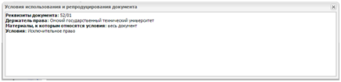
Рисунок 1 - Окно просмотра условий использования и репродуцирования текста

